**青海电子招标投标公共服务平台评标系统**

**操作手册（代理机构）**

**2023年 7月**

青海电子招标投标公共服务平台

# 一、代理机构评标系统登录

* 1. 打开电脑桌面，找到 “青海省网上开评标系统” 快捷方式。
  2. 打开后，找到“开标管理员”按钮



* 1. 在右侧登录方式中选择CA登录，插入 CA 锁登录系统



* 1. 录入控制价

点击评标准备—控制价录入—输入控制价后点保存。

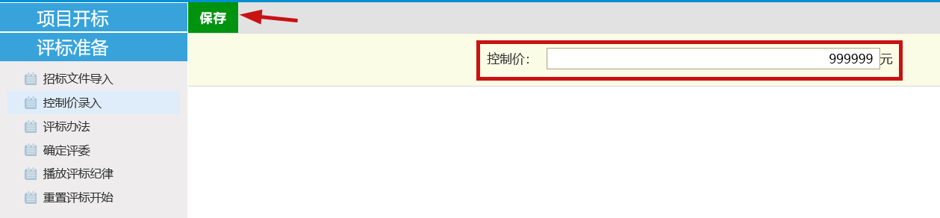

* 1. 确定评委

点击评标准备——确定评委——获取评委名单。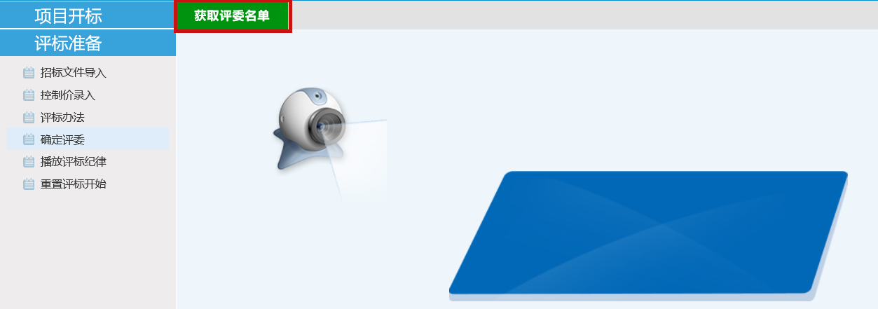

* 1. 评委类型区分

获取评委名单后按照系统提示，对经济、技术专家进行分组（不需要区分评委类型的评标办法无提示）。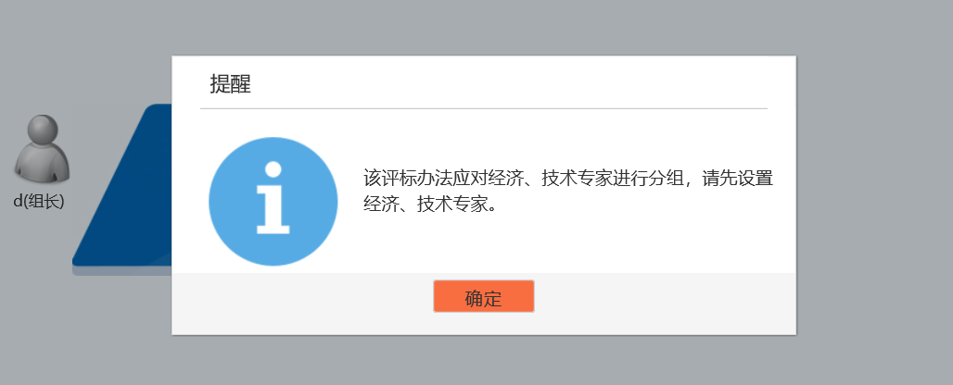 评委类型区分操作如下：

点击评委姓名，选择编辑，勾选相应的评委类型，点击保存完成评委类型区分。

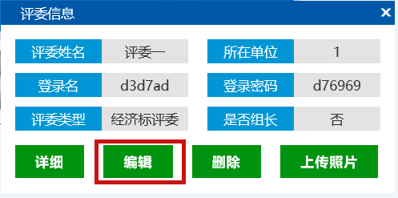

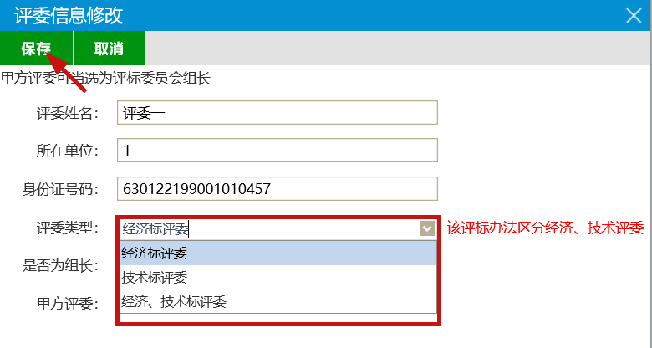

之后，让评标专家使用CA锁（无CA锁的招标人代表评委由代理机构打印评委名单使用账号密码登录）登录评标系统开始评标，代理机构评标准备完成。

# 二、打印评标报告

评标委员会完成评标后代理机构点击进入评标报告模块，打印各评审汇总表格，完成本次评标。